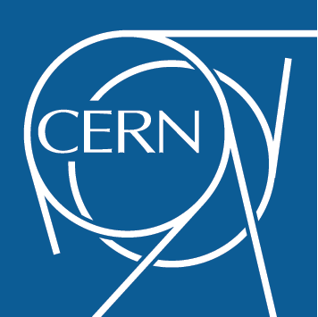 | European Organization for Nuclear Research  Organisation européenne pour la recherche nucléaire  European Laboratory for Particle Physics  Laboratoire européen pour la physique des particules

Lukiolaisten tiedeopiskelu CERNissä
11. – 13.3.2015

Keuruun, Muuramen ja Petäjäveden lukiot (18 oppilasta ja 3 opettajaa)

Keskiviikko 11.3.

Yleiskuva CERNistä, ilmastotutkimusta ja IdeaSquare

08:45 Tapaaminen rak. 33 edessä, CERNin vastaanotto Riitta Rinta-Filppula

09:00 - 09:45 Atlas-koeaseman kontrollihuoneeseen tutustuminen Harri Toivonen

10:00 - 11:15 CERNin yleisesittely, rak. 304-1-001 Markus Nordberg
11:30 Lounas

13:00 - 14:30 Tutustuminen Cloud kokeeseen, rak. 304-1-001, rak. 157 Antti Onnela Riitta Rinta-Filppula

14:45 - 15:45 IdeaSquare Harri Toivonen

15:45 - 16:15 Globe

Torstai 12.3.

Hiukkasfysiikan tutkimus ja mitä LHCn jälkeen

09:00 Tapaaminen CERNin B-portilla Tuija Karppinen

09:15 - 11:00 Hiukkaskiihdyttimet/hiukkasilmaisimet ja Katri Lassila-Perini
hiukkasfysiikan tulevaisuuden haasteita, rak. 32-1-A24

11:30 Lounas

13:00 - 14:15 Mitä LHCn jälkeen? CLIC-projektiin tutustuminen, Jukka Väinölä
rak. 13-2-005

15:00 - 15:40 The Synchrocyclotron (SC), rak. 300 opas

Perjantai 13.3.

CERNin tietojenkäsittely ja Antimateria

08:40 Tapaaminen CERNin B-portilla Tuija Karppinen

09:00 -10:00 Tutustuminen CERNin tietojenkäsittelyyn, Saku Mäkinen
Vierailu Data Centre VisitPoint, rak. 513

10:00 - 11:00 Tutustuminen antimateriaohjelmaan (eng. kielinen), Michael Doser
rak. 513-1-024

11:00 - 11:40 Vierailu koeasemalle, rak. 193 Michael Doser Riitta Rinta-Filppula

11:45 Lounas

13:15- 14:00 CERNin koulutusohjelmat, yhteenveto vierailusta ja Riitta Rinta-Filppula
Palautekeskustelu, rak. 304-1-001

Osallistujat:

Keuruun lukio
Mäkeläinen Markku, opettaja

Ikkala Julius
Kivistö Taavi
Koljonen Joona
Miettinen Arttu
Tuominen Rebecca

Muuramen lukio
Karsikas Eija, opettaja

Aho Manna
Aspholm Axel
Heikkinen Matti
Hepola Kari
Häkkinen Valtteri
Härmälä Jesse
Laukkanen Eetu
Lehtinen Matias
Turunen Henry

Petäjäveden lukio
Kannisto Pirjo, opettaja

Jylhä Patrik
Luukkonen Aaro
Mäkinen Valtteri
Peltola Onni

Yhteyshenkilöt CERNissä:
Riitta Rinta-Filppula, puh. +41 22 767 9803
(CERNin sisällä 79803)
GSM +358 50 3412 812
CERN/DG-EDU
CH-1211 Geneva 23
Suomi-toimisto, puh. +41 22 767 3027
(CERNin sisällä 73027)
Palolaitos, puh. 74444 (hätänro)
puh. 74848 (tiedustelut)

